Государственное бюджетное дошкольное образовательное учреждение детский сад № 87
Красносельского района Санкт-Петербурга

«Волшебное кольцо»
Занятия с применением здоровьесберегающих технологий.
Применение нестандартного оборудования для профилактики плоскостопия
и профилактики заболеваний опорно – двигательного аппарата.

Автор: Ковалева Татьяна Викторовна
Инструктор ФК(плавание)

Санкт – Петербург
2023 г.
Вступление
В статье представлено описание занятия, которое проходит в рамках проекта «Здоровый малыш». Помимо обучения плаванию, в нашем бассейне во время разминки на суше, широко применяются упражнения для формирования правильной осанки, профилактики плоскостопия, общего укрепления здоровья при помощи нестандартного оборудования.
Дети выполняют упражнения для укрепления мышечного корсета спины: растягивания, скручивания, упражнения для мышц стоп, босохождение. Один раз в месяц проходит занятие, полностью направленное на профилактику заболеваний опорно – двигательного аппарата и плоскостопия. Половина занятия проходит на суше, половина - в воде. Упражнения общие, направленные на укрепление мышц. Я предлагаю посмотреть занятие с резиновыми кольцами, которые предназначены для ныряния. Кольца небольшого диаметра, плотные, упругие, что позволяет применять силу для давления, тем самым тренируя мышцы рук и ног. Вес кольца вполне подходит для ребенка дошкольного возраста, является хорошим утяжелителем для усиления эффекта при выполнении упражнений.
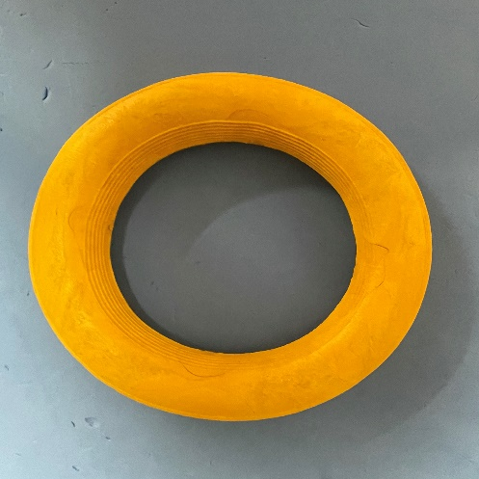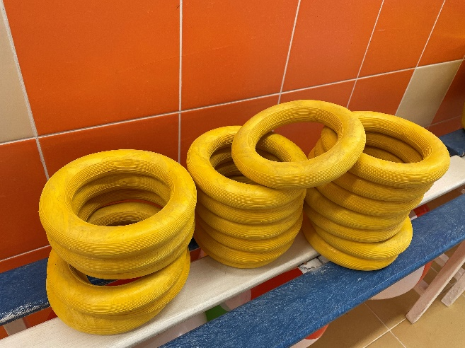
Оборудование: резиновое кольцо, ребристые дорожки, массажные коврики самодельные и фабричные, мягкие игрушки «крокодилы», коврики для занятий.
Ход занятия:
Каждому ребенку выдаются два резиновых кольца.

Разминка:
Наклоны головы вправо – влево, плечи расправлены, руки с кольцами опущены вниз по бокам. Упражнение делать аккуратно, наклонять медленно, без резких движений. Выполняется по 4 раза в обе стороны.
Поднимание плеч - руки с кольцами опущены вниз, голова неподвижна, позвоночник прямой. Опуская плечи, руки тянем по швам вертикально вниз – 8 раз;
Махи руками: ноги в средней стойке, в руках кольца – выполняем махи последовательно: над головой, перед собой, внизу (маятник), за спиной, круговые вращения двумя руками – по 4 раза в каждой позиции;
Наклоны в стороны - руки с кольцами подняты вверх, над головой, ноги в средней стойке – по 4 раза в каждую сторону;
Прыжки на месте. Выполнять можно без колец.
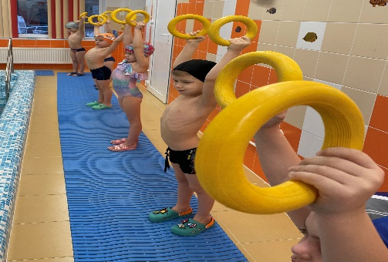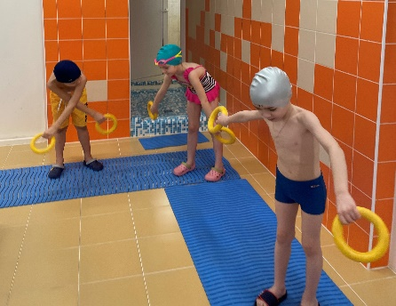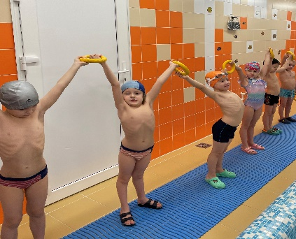
Основная часть:
«Преодоление полосы препятствий»
Хождение по ребристым дорожкам с заходом на массажные коврики. На дорожки на расстоянии 50 см выкладываются коврики с различными выпуклыми поверхностями (это могут быть и фабричные с поверхностями «галька», «камни», «шишки», «травка» и т.д. и самодельные). Упражнение способствует укреплению мышц стоп.
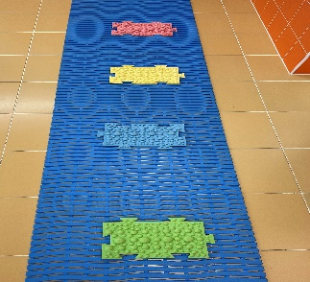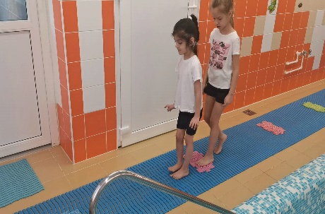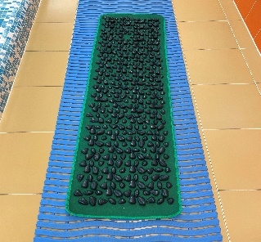
«Карусель»
Скручивание – одно из самых эффективных упражнений для подвижности позвоночного столба. Подходит для любого возраста. Выполняется следующим образом: ноги в широкой стойке, руки с кольцами в стороны на уровне плеч. Голова и ноги не подвижны, поворачивается только спина вместе с руками, благодаря кольцам, которые при закручивании создают центробежную силу, закручивание происходит более эффективно. Выполняется по схеме: 4 раза по 5 секунд, затем расслабление – так 4 подхода.
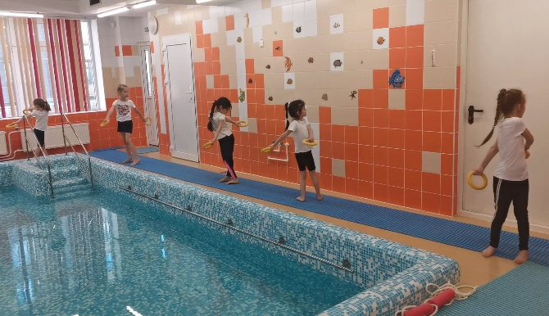
«Упражнение возле стены»
Прижаться спиной к стене затылком, плечами, ягодицами, голенями, кольца в руках, руки опущены вниз. На 1-2-3-4-5-6-7-8-9-10 – медленно поднимаемся на носочки, через стороны поднимаем руки с кольцами вверх, кольца соединяем и фиксируем такое положение тела в течение 5 сек., затем также медленно на 1-2-3-4-5-6-7-8-9-10 опускаем через стороны руки и расслабляемся – 3 раза.
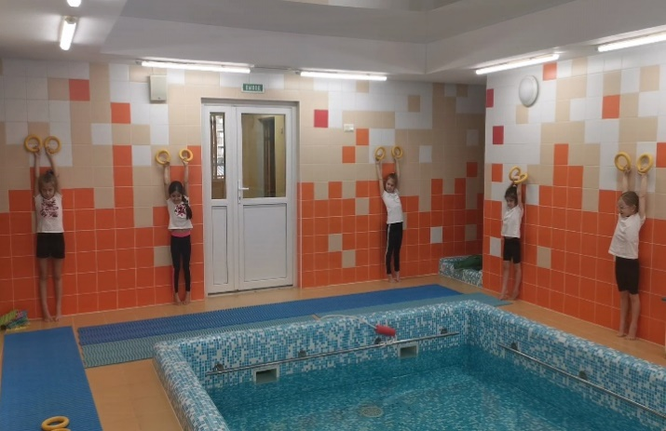
Для упражнений по укреплению мышц спины всегда важно чередовать напряжение с расслаблением.
«Ходьба на кольцах»
Кольцо (одно) кладем на пол, встаем на него и сначала перемещаемся в одну сторону по кругу, затем в другую. Здесь можно применить много вариантов: возможна ходьба по кольцу на носочках, на пятках, «давим виноград», ходьба по двум кольцам и т.д. Упражнение способствует укреплению мышц стоп.
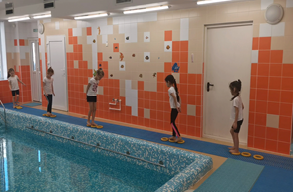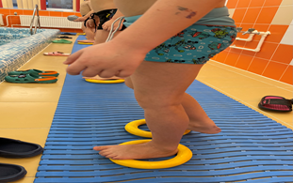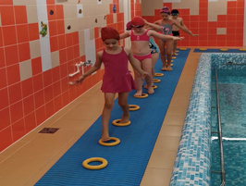
«Официант»
Спина прямая, смотрим вперед, прямо перед собой, кольца в руках, руки согнуты в локтях, ладонями вверх. Руки разводят в стороны на 4 счета и сводят обратно на 4 счета – 4 раза. После выполнения, обязательно 10 сек. расслабление. Упражнение способствует укреплению мышц спины.
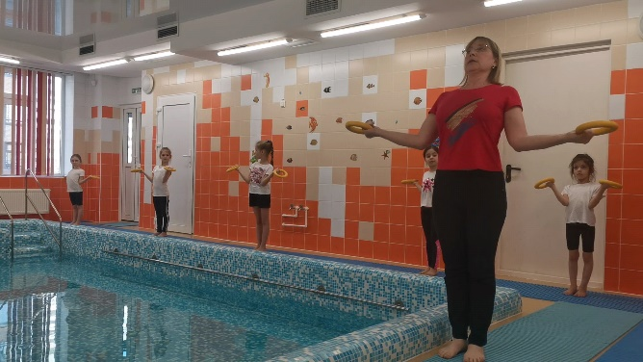
«Донеси кувшин»
Руки чуть согнуты в локтях, разведены в стороны, на голову кладем кольцо. Не торопясь, очень аккуратно дети идут по дорожке, неся кольцо на голове. Их задача - не уронить «кувшин». Для этого спина должна быть прямой, голова смотреть прямо, без движений. Как только дети проходят дорожку, они снимают кольцо с головы и расслабляются.
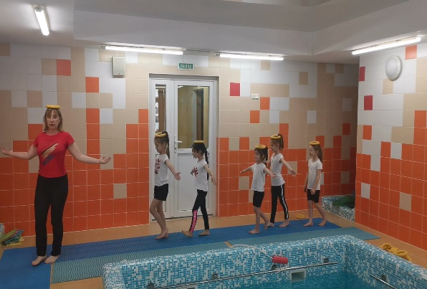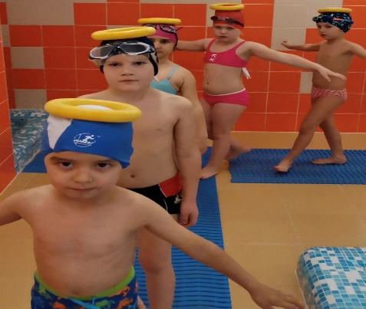
«Осторожно крокодилы»
На протяжении всей дорожки выкладываются в шахматном порядке кольца, имитируя собой «кочки», по которым дети должны, не наступая на «воду», так как в «реке» живут грозные крокодилы, перебраться на другой берег. Кольца довольно тугие и по ним совсем непросто идти. По бокам мы размещаем еще и «крокодилов». Дети сначала идут в «поход», а потом возвращаются «домой». Выполняется 2 раза). Упражнение способствует укреплению мышц стоп.
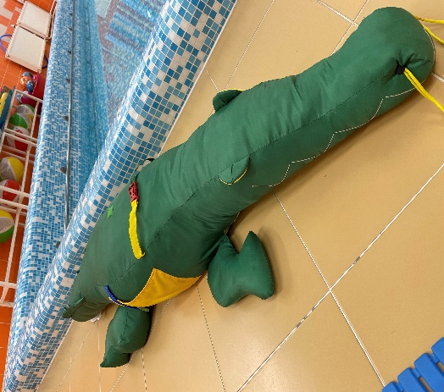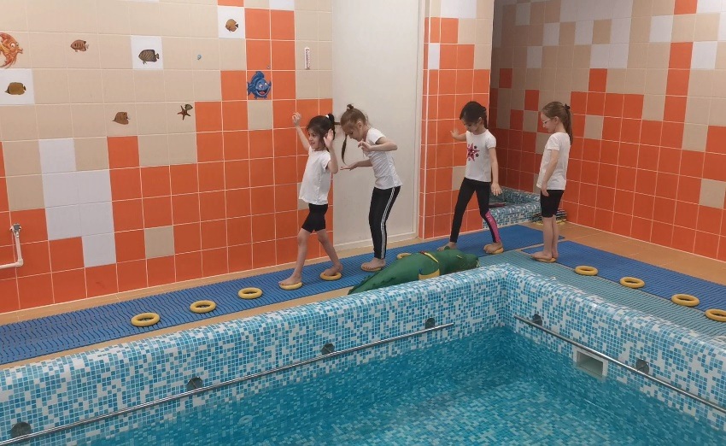
Упражнение «Рыбка»
Универсальное упражнение, которое подходит для всех возрастов. Обеспечивает подвижность позвоночного столба, укрепляет и формирует правильную осанку, снимает спазмы, зажимы, также полезно для всех внутренних органов. Нужно лечь на спину, руки за голову, ноги вместе, пальцы ног подняты по направлению к туловищу – это имитирует «хвост» рыбки. Начинаем махать «хвостом» в горизонтальной плоскости из стороны в сторону, имитируя движения рыбы в воде. Подход 10 сек.
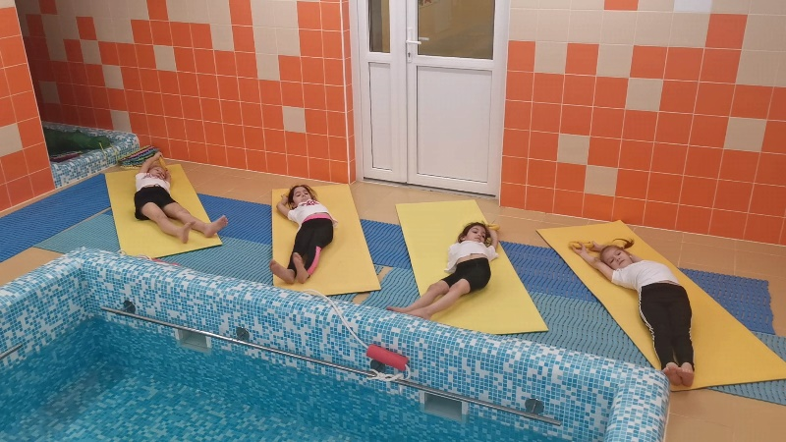
Заключительная часть:
Дети остаются на ковриках, расслабляются, свет приглушается. Можно включить тихую музыку с шумом моря. Релакс, тишина, тихая музыка – 3-4 мин.
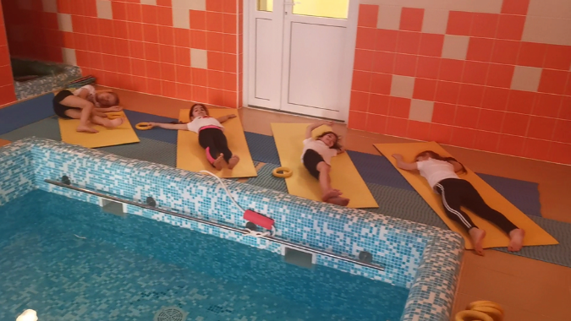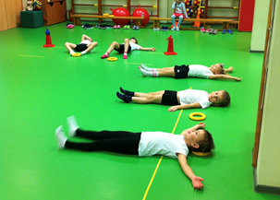
Занятие на суше закончено.
Сссылка на видеозапись занятия прикрепляю: https://youtu.be/jMyEede44c0

